|  |
| --- |
|  |
| Levantamento de Requisitos – Controle de Lote |
|  |
| Projeto Contabilização de Custos |
|  |
| **Versão 1** |
| **5 de fevereiro de 2018** |

|  |
| --- |
| [Este documento contém informações confidenciais e a sua divulgação deve possuir autorização da AtisWork Tecnologia] |

Sumário

1. Objetivo 2

2. PLANO DE AÇÃO 2

# Objetivo

Este documento tem como objetivo a apresentação de informações referente a utilização do controle de lote para possibilitar o rastreamento do custo de produção desde a entrada da matéria prima até a entrega para o cliente. Este procedimento é realizado envolvendo varias etapas de produção, considerando o processo atual da GD.

# PLANO DE AÇÃO

Para analise das movimentações do protheus, foi realizada as configurações em ambiente de desenvolvimento da Gd, com acesso fornecido via Team Viewer. Abaixo as evidencias das verificações realizadas até o momento:

**Alteração do Produto 000004668 e 000025062 para rastrear por LOTE**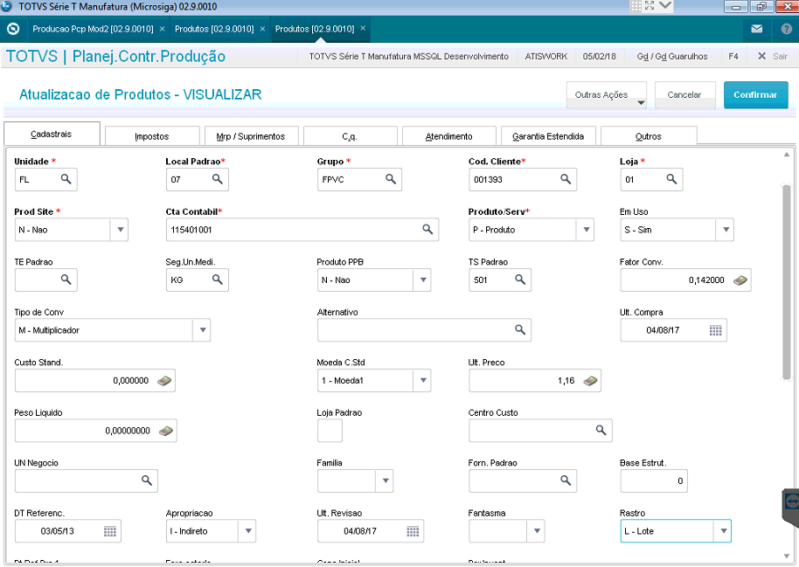

**Criado OP 041411**

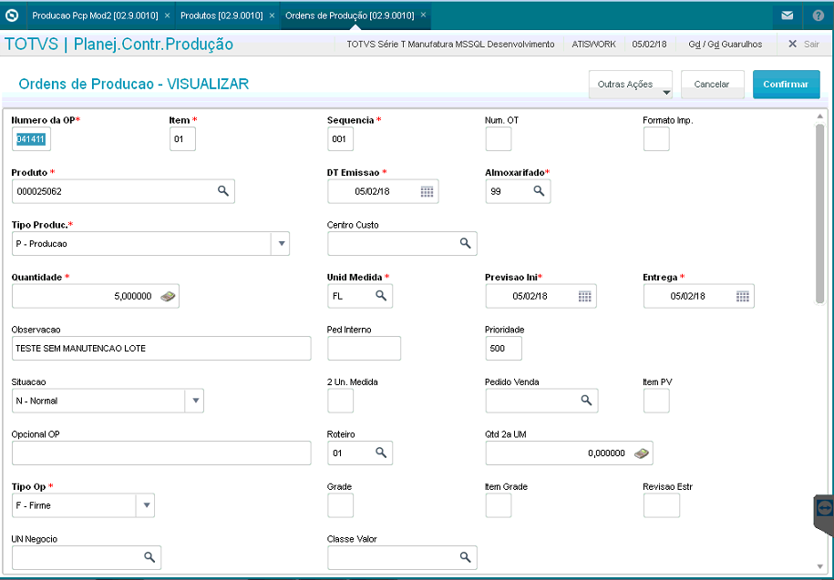

Apontamento de Produção Operação 01 com o nosso LOTE: 111111

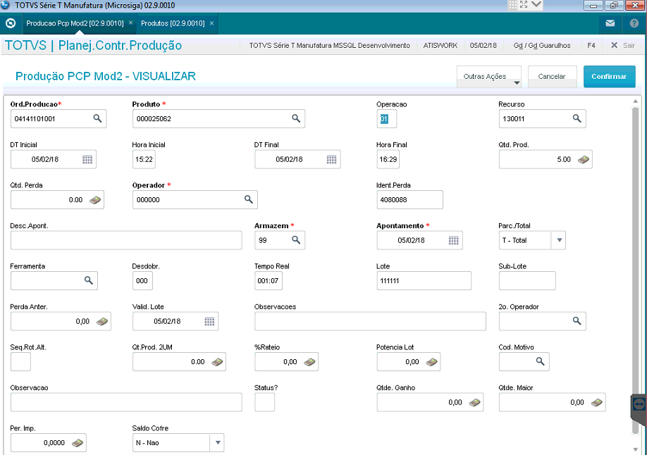

Operação 02 com o nosso LOTE: 111111

